Glassfish JPA cache coordinate with Remote Glassfish MQ

1. 修改glassfish-resources.xml
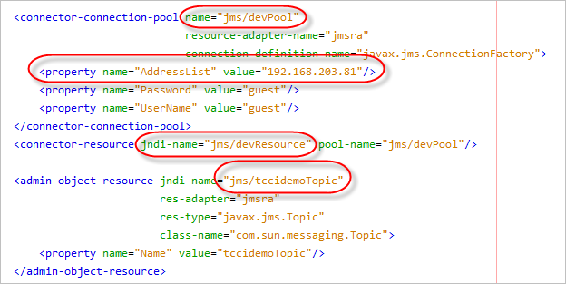

2. 修改persistence.xml
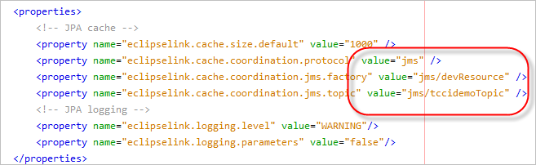

3. deploy war to glassfish，檢查設定是否正確
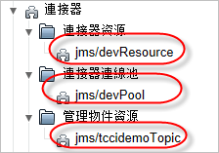
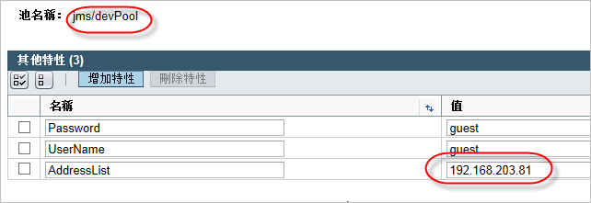

說明:
- jms/devPool、jms/devResource是設定MQ連線資訊，所有projects共用同一組即可。TEST/QA/PROD可用相同名稱，主要是AddressList要設為正確的MQ server
- 需coordinate的persistence，自行定義unique的admin-object-resource (上例之jms/tccidemoTopic)
- <property name="Name" value="tccidemoTopic"/>不可以用jms/tccidemoTopic
- Eclipselink版本不同時會有exception (serialVersionUID不同)

